Taxus baccata, Europa-Eibe
[Taxaceae, Eibengewächse]

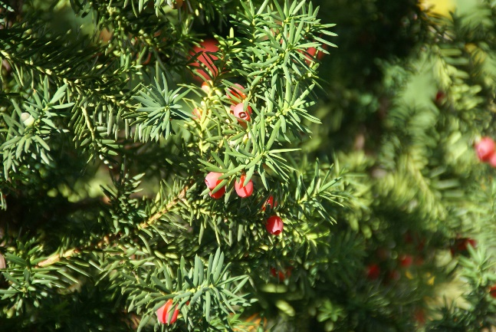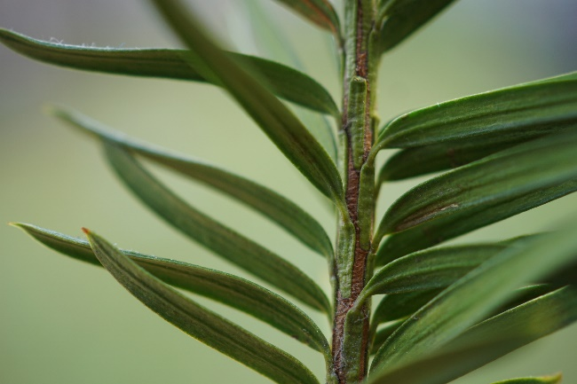

Merkmale: Dieser zweihäusige, holzige Makrophanerophyt erreicht eine Höhe von 5-15 m und ein Höchstalter von 650-750 Jahre.
Die Europa-Eibe bildet eine rotbraune Borke, die sich mit der Zeit in Längsschuppen ablöst.
Die 2-zeilig angeordneten Nadeln sind 2 mm breit, spitz, auf der Oberseite dunkelgrün, auf der Unterseite hellgrün und laufen am Zweig herab.
Die männlichen Blüten sind knäuelig gehäuft und die weiblichen Blüten sitzen einzeln auf kurzen Stielen in den Blattachseln.
Der Samen wird von dem rotfleischigen Arillus (Samenmantel) umgeben. Dieser ist als einziger Teil, der ansonsten giftigen Eibe, essbar.
Ökologie: Taxus baccata ist eine schattenresistente Art, die allerdings nur bei Licht fruchtet. Sie kommt in kalkreichen, schattigen, luftfeuchten Steilhangwäldern und Schluchten vor. Die Eibe wird häufig als Ziergehölz kultiviert. Sie ist eine langsamwüchsige Art, welche ein sehr hartes und dichtes Holz ausbildet.
Blütezeit: (Februar) März (April)
Höhenstufe: montan
Rote Liste Nordtirol¹: NT
Rote Liste Osttirol¹: EN
Rote Liste Österreich²: NT
L | T | K | F | R | N | S
4 | 5 | 4 | 5 | 7 | 4 | 0

Zeigerwerte:

